**Чем занять ребенка по дороге в детский сад и домой.**

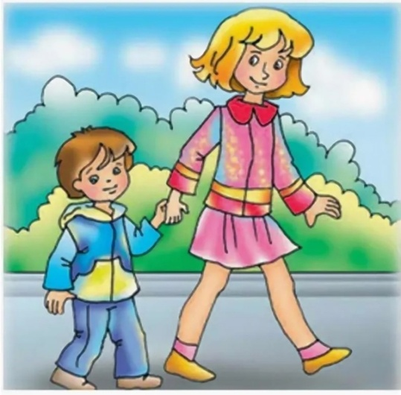

Современные условия жизни, к сожалению, не позволяют родителям уделять достаточно времени для простого общения и совместных игр со своим ребенком. Но играть и заниматься можно не только дома, но и по пути в детский сад, не теряя понапрасну драгоценных минуток. Дорогу в садик можно превратить в познавательную и интересную для ребенка игру. Существует большое количество игр, которые помогают развивать его речь, внимание, мышление, воображение. Они очень просты и доступны для каждого родителя. Например, **« Что на что похоже»,** во время игры развивается связная речь, мышление, воображение, творческие способности. Ребенку предлагают подобрать слова сравнения. (белое облако похоже на лошадку, мишку и т.д.)

**«Один-много»** - вы называете предмет единственного числа, а ребенок множественного или наоборот. ( машина – машины).

**«Сочиним сказку»-** по очереди придумывайте предложения.

**«Собери семью»** - Вы называете любое животное, а ваш ребенок его семью. ( Собака-мама, щенок-малыш, пес-папа).

**«Опиши предмет»-** Вы предлагаете ребенку описать тот или иной предмет или вы описываете предмет не называя его, а ребенок должен угадать о чем речь.

Также можно легко и непринужденно познакомить ребенка с правилами безопасности на дороге, на пешеходной дорожке.

**«Путешественник и новичок».** Пусть малыш будет опытным путешественником, а вы –новичком. Новички ничего толком не знают и вечно все путают. Малыш с удовольствием возьмет над вами шефство, будет предупреждать, следить, опекать. При переходе через дорогу, вы « по ошибке», направляетесь не к «зебре», или пытаетесь обойти автобус спереди. Если ребенок присоединяется к вашим глупостям, то вы теперь точно знаете, на что следует обратить внимание. Вы можете идти совсем другой, непривычной дорогой ( прокладывать новый маршрут).

Такие игры подойдут не только для того чтобы дойти до детского сада и обратно. В них можно играть в машине. Играя, вы общаетесь с ребенком на их территории и можете сами многому у них научиться и научить своих детей. Игра – постоянная и неизменная спутница детства. Спасибо!